: Мобильная экологическая лаборатория ЭКО-2М для контроля качества воздуха, атмосферы и промышленных выбросов, воды и водных сред, почв и донных отложений, производства компании МЕГА, Россия.

Уважаемые Господа!

Благодарим Вас за интерес к продукции нашей компании!
С удовольствием направляем Вам технико-коммерческое предложение на поставку передвижной экологической лаборатории ЭКО-2М, предназначенной для контроля качества воздуха, загрязнения атмосферы и промышленных выбросов, контроля радиационной обстановки территорий, контроля качества воды и водных сред и контроля качества почвы и донных отложений на базе шасси ГАЗ-27057 4х4 с высокой крышей, специального назначения, производства компании МЕГА, Россия.

Диагностическое оборудование, поставляемое специалистами компании МЕГА-Инжиниринг, успешно эксплуатируется на многих предприятиях: ОАО «Кольская Горно-металлургическая компания Норильский никель» г. Мончегорск; ОАО "Новосибирскэнерго"; ОАО "Волжская ГЭС им. В.И.Ленина"; ОАО "ГРОДНО АЗОТ" г. Гродно; ОАО “Межрегионтрубопроводстрой” г. Москва; ОАО, ЗАО ”SGS Восток Лимитед“ г. Москва, “Подводспецтранснефтепродукт” г. Самара ОАО "Средневолжский Транснефтепродукт" г. Казань; ООО "СП Нефтестрой” ОАО “ЛУКОЙЛ” г. Когалым; ОАО «Стройтрансгаз» г. Москва и т.д.

Условия поставки:
Цены действительны при поставке DDP г. Москва с учетом страховки и доставки оборудования, таможенных пошлин включая НДС.

Срок поставки: 10 - 12 недель после подписания контракта.

Порядок расчетов:
Покупатель производит авансовую предоплату в размере 100% от общей стоимости на счет продавца в течение пяти рабочих дней со дня подписания договора.
Оплата в рублях по курсу ЦБ.

Гарантийный срок: 12 месяцев со дня отгрузки и подписания Акта приема - передачи товара со склада Продавца в Москве.

Специалисты компании «МЕГА-Инжиниринг» проектируют и изготавливают мобильные и стационарные комплексы с полным оснащением для проведения исследовательских, профилактических и ремонтных работ.
Данные диагностические комплексы созданы для эксплуатации в крайне трудных климатических условиях, снабжены новейшим оборудованием и имеют прекрасные условия для работы операторов.

РАЗДЕЛ 1

ТЕХНИЧЕСКИЕ ТРЕБОВАНИЯ К АВТОМОБИЛЮ

ГАЗ-27057
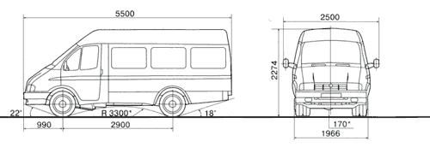

Технические характеристики
Колесная формула: 4х4
Грузоподъемность: 1350
Снаряженная масса (кг): 2000
Полная масса (кг): 3500
Внутренние размеры грузового отсека: 3150х1700х1540
Двигатель: ЗМЗ-405.2 Евро-3
Тип: бензиновый
Система питания: инжектор
Мощность (л.с.): 141
Рабочий объем (л): 2,287
Кол-во, расположение цилиндров: 4, рядный
Тип топлива: АИ-92
Объем топливного бака (л): 70
Максимальная скорость (км/ч): 115
Расход топлива (л/100км) при 60 км/ч: 11,5
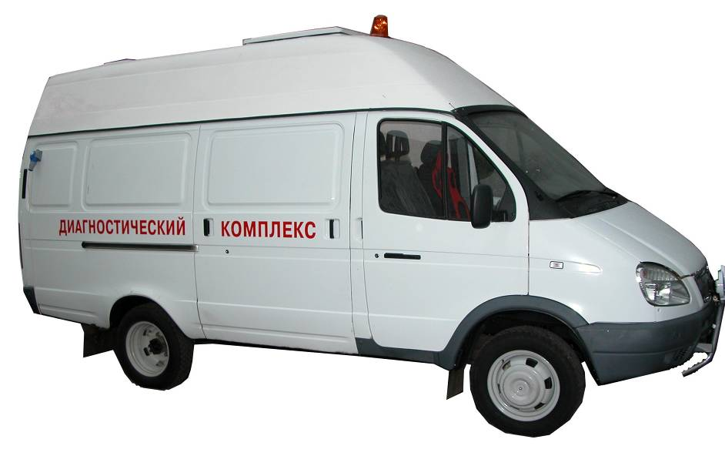
Автомобиль оборудуется высокой крышей специального исполнения для комфортной работы операторов.
Комплекс работ проводимых специалистами компании МЕГА-Инжиниринг по предпродажной подготовке шасси.

Комплекс работ, проводимый специалистами компании МЕГА-Инжиниринг по предпродажной подготовке шасси:
1 | Замена моторного масла
2 | Замена трансмиссионного масла в мостах
3 | Регулировку газораспределительного механизма
4 | Замена масляного фильтра
5 | Протяжка всех узлов и агрегатов
6 | Тестирование аккумуляторной батареи
7 | Компьютерное тестирование работы всего двигателя в комплексе
8 | Антикоррозийная обработка полостей кабины и кузова, защита арок
Комплектность поставки дополнительных запасных частей и расходных материалов для проведения технических осмотров:
1 | Масляный фильтр 2 шт.
2 | Топливный фильтр тонкой очистки 2 шт.
3 | Воздушный фильтр 2 шт.
4 | Набор лапочек 2 комплекта
5 | Моторное минеральное масло 10 литров
6 | Трансмиссионное масло 5 литров
7 | Охлаждающая жидкость 10 литров
8 | Стеклоочистители 2 комплекта

Специализированное оборудование и инструмент:
1 | Дополнительно к штатному автоинструменту входит профессиональный комплект из 40 предметов в кейсе промышленного исполнения (производство Германия).
2 | Сигнальный проблесковый маяк оранжевого цвета с магнитным или механическим креплением 12 В

Автомобильное оборудование:
1 | Трос буксировочный 1 шт.
2 | Огнетушитель 2 шт.
3 | Знак аварийной остановки 1 шт.
4 | Автоаптечка с креплением для транспортировки 2 шт.
5 | Комплект авто инструмента 1 шт.

РАЗДЕЛ 2

ОБОРУДОВАНИЕ ФУРГОНА
- Структура – термоизоляция по периметру фургона
1.1 | наполнитель – термошумоизоляционный материал
1.2 | внутренняя обшивка (комбинированная) - пластик, стальные листы с поливинилхлоридным покрытием.
1.3 | Профессиональная лабораторная мебель адаптирована под специальное оборудование.  Материал, применяемый при изготовлении мебели термовлагостойкий.
2. Пол – утепленный, с закладными под монтаж оборудования.
2.1 | Покрытие пола – износостойкий линолеум
3 . Двери:
3.1 | Задняя двухстворчатая дверь с технологическими лючками для подключения лаборатории к объекту.  Полноразмерная дверь в средней части фургона на правом борту по ходу лаборатории.
4. Электрооборудование:
4.1 | Системы базового, рабочего, усиленного освещения  электрические розетки: водонепроницаемые в количестве 4 шт.  Освещение отсека оператора обеспечивается как от автомобильного аккумулятора, так и от модуля электропитания в отсеке оператора.  Габаритные огни фургона.
5. Внутреннее оснащение:
5.1 | В данной комплектации предусмотрены:  Трехместная кабина (водитель и два пассажира)  Измерительное и вспомогательное оборудование размещается и закрепляется в приборных стойках  Приборные стойки предусматривают закрепление оборудования в стандартных – 19 ” (483 мм) корпусах, высота приборной стойки определяется по количеству используемого оборудования  Шкаф для инструмента и оснастки  Стол рабочий оператора  Рабочее место оператора
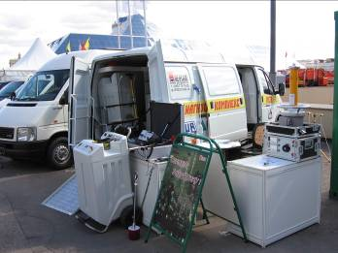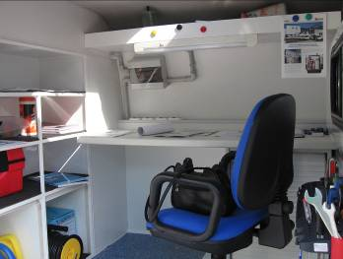

Компания «МЕГА-Инжиниринг» поставляет следующее дополнительное оборудование и выполняет работы:
1 | В заднем отсеке монтируется генератор HONDA EP5000 , мощность 4500 Квт, напряжение 230 V, ток 41 A размеры генератора: 680х530х545мм. В отсеке оператора размещается дистанционный пульт. Оборудуется герметичный выход выхлопных газов в атмосферу. Класс безопасности агрегата и выполненных работ IP-54.
2 | Поставляет и монтирует на крыше фургона кондиционер (задний отсек). Тепло-холод. Тип кондиционера «Webasto». Срок гарантии 2 года.
3 | Независимый отопитель «Webasto» .Система отопителя сконструирована следующим образом: По настройке автоматического таймера, который реагирует на падение температурного допустимого значения - включается отопитель - автономно поддерживается заданная температура.
4 | Оборудует фургон подключением электрооборудования к внешнему источнику питания, поставляется кабель с катушкой 50 м, исполнение контактов IP-54, пыле влагостойкими розетками (производство Германия)
5 | Система автономного питания розеток 220В 600Вт. Аккумулятор 60 Ам/ч
6 | Система электрической защиты и бесперебойной работы оборудования APC
7 | Электрическая переноска на 4 входа длиной 2 метра 2 шт.
8 | Заземляющие устройство с кабелем 1 шт.
9 | Щит автоматической защиты 1-шт.
10 | По предоставленным фирменным логотипам заказчика изготавливаются и размещаются на борту лаборатории отличительные знаки, (наклейки со сроком эксплуатации не менее 8 лет при температуре окружающей среды от –30 до +50 градусов С.)
11 | Спецоборудование размещается в салоне, способы его фиксации и крепления обеспечивают удобство его использования и исключают повреждения и перемещения спецоборудования во время движения автомобиля.  Способы размещения специального оборудования: адоптированный поропласт, мягкие модульные перегородки
12 | Внешняя окраска, наличие, размещение и содержание специальных опознавательных знаков и надписей соответствуют нормам.

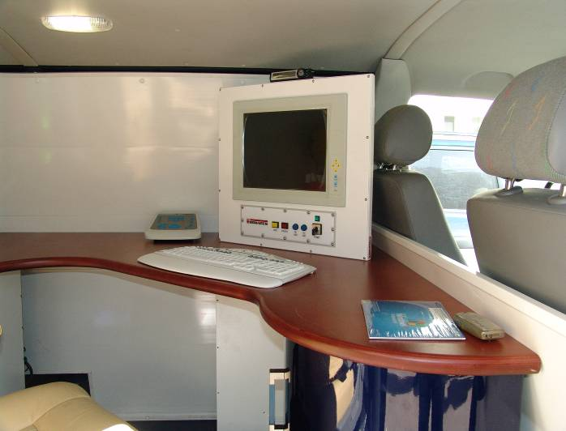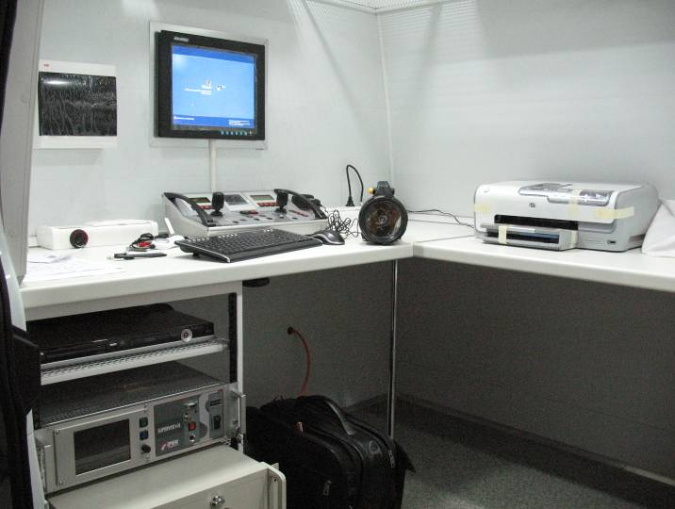

РАЗДЕЛ 3
Решаемые задачи и оборудования предусмотренное для комплектации передвижной лаборатории

- Контроль воздуха, загрязнения атмосферы и промышленных выбросов, в соответствии с действующими нормативными документами
- Контроль состава воздуха измерение и вычисление параметров оксида углерода (СО), диоксида углерода (СО₂), оксида и диоксида азота (NO, NO₂), диоксида серы (SO₂), озона, массовой концентрации суммарных углеводородов, сероводорода (H₂S) и пыли в атмосферном воздухе
- Анализ загрязнения воздуха по ГОСТ 12.1.014
- Гамма-съёмки загрязнённых территории

- Контроль качества воды и водных сред, в соответствии с действующими нормативными документами
- Анализ загрязнения воды (питьевой, природной, сточной) и водных сред (эмульсий, суспензий)
- Контроль уровня загрязненности природных поверхностных вод
- Измерение водородного показателя воды / Измерение растворенного кислорода
- Определение содержания химических элементов в воды и водных сред

- Контроль качества почв и донных отложений, в соответствии с действующими нормативными документами
- Анализ загрязнений в почвенных образцах и сыпучих средах
- Определение содержания химических элементов в пробах почв и донных отложений

- Отбор проб для последующего проведения контрольных и арбитражных анализов:
- Отбор проб/Хранение/Упаковка/Маркировка
- Отбор проб воды, воздуха, почв и донных отложений
- Соблюдение условий для хранения проб в соответствии с требованиями ГОСТ 2517 на время их транспортировки в аккредитованную лабораторию
- Упаковка и маркировка

№  п/п |  | Наименование систем и оборудования | Количество
Аналитические приборы и средства измерения
1 | Газоанализатор оксида углерода (СО)  Диапазон измеряемых концентраций (CO): 0-50 мкг/м³  Метод: Электрохимический  устанавливается в приборную стойку |  | 1  Комплект
2 | Газоанализатор диоксида углерода (СО₂)  Диапазон измеряемых концентраций (СО₂) 0–2000 ppm  Метод: Оптический |  | 1  Комплект
3 | Газоанализатор оксида и диоксида азота (NO, NO₂)  Диапазон измеряемых концентраций (NO, NO₂): 0-1000 мкг/м³  Метод: Хемилюминесцентный  устанавливается в приборную стойку |  | 1  Комплект
4 | Газоанализатор диоксида серы (SO₂), сероводорода (H₂S) и серосодержащих соединений  Диапазон измеряемых концентраций (SO₂): 0-2000 мкг/м³  Диапазон измеряемых концентраций (H₂S): 0-2000 мкг/м³  Метод: Хемилюминесцентный  устанавливается в приборную стойку |  | 1  Комплект
5 | Газоанализатор концентрации углеводородов  Диапазон измеряемых концентраций: 0-10000 ppm  Метод: Оптический |  | 1  Комплект
6 | Газоанализатор озона  Диапазон измеряемых концентраций озона: 0-500 мкг/м³  Метод: Хемилюминесцентный  устанавливается в приборную стойку |  | 1  Комплект
7 | Анализатор пыли  Диапазон измерения: 0–100 мг/м³  Контроль фракций в стандарте РМ-10.0 |  | 1  Комплект
8 | Система отбора проб воздуха  зонд атмосферы  - 5 независимых каналов пробоотбора  - возможность работы во всех климатических поясах |  | 1  Комплект
9 | Устройство управления и обработки информации  В комплекте с программным обеспечением  устанавливается в приборную стойку  Термостат для хранения источников микропотока Т2 |  | 1  Комплект
10 | Система гамма-съёмки загрязнённых территории  Гамма-съемка загрязненной территории. Измерение МЭД гамма излучения с привязкой географическим координатам. Поиск источников. Слежение за движущимся объектом. Картографирование загрязненных территорий. Измерение скорости движения (при установке на автомобиле). Измерение высоты над уровнем моря.  Особенности:  - Использование сертифицированных GPS приемников;  - Сертифицированный тракт измерения мощности дозы гамма-излучения;  - Конструкция корпуса, обеспечивающая удобство работы при пешеходной и автомобильной гамма-съемке;  - Работа в отрицательной области температур;  - Возможность подключения нескольких типов блоков детектирования: дозиметрические, поисковые и комбинированные;  - специальное программное обеспечение, входящее в комплект поставки.  В комплекте с программным обеспечением система гамма-съёмки позволяет:  - осуществлять ввод накопленной информации в компьютер в формате, совместимом со всеми известными ГИС;  - представлять результаты в виде тестового файла с измеренными значениями МЭД, координатами и датой;  - представлять результаты измерений в реальном времени во время проведения гамма-съемки;  - проводить идентификацию и оценку активности гамма-излучающих радионуклидов, определяющих характер загрязнения;  - передавать данные с использованием радиоканала.  Технические характеристики:  Навигационная система  Точность определения координат (СКО), м: < 50  Время обновления координат: 2 раза в секунду  Время до первого определения координат, мин.  – холодный старт: не более 3  – горячий старт: не более 15 с  Количество параллельных каналов: 12  Система детектирования  Комбинированное:  - переносное: (2 счетчика СБМ-20)  - автомобильное: (10 счетчиков СБМ-30)  Спектрометрический (гибрид): Любой СЦ БД  Диапазон определяемой МЭД, мкЗв/ч: 0,1 ÷ 1000 (расширяется до 10 Зв/ч)  Общие технические характеристики  Объем памяти, кб: 128  Тип интерфейса: RS-232  Дисплей: ЖКИ, 128х64, подсветка для работы в темноте  Рабочие температуры, °С: -20 ÷ +40  Влажность: 90% |  | 1  Комплект
11 | Программно-аппаратный комплекс «ЭКО-диагностика»  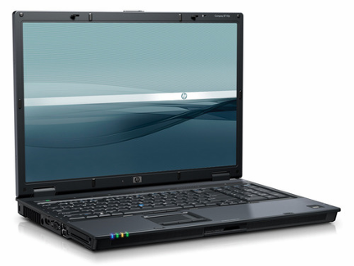  Предназначен для работы в комплексе с аналитическим оборудованием, обработки и хранения результатов измерений в специальной программной среде. Устанавливается на базе ПК типа ноутбук Intel Core 2 Duo 2400 МГц (T8300 Penryn), 2048 Mb DDR2-667MHz, 250 Gb (5400 rpm), SATA, 17" TFT WXGA+ Зеркальный (Glare), Разрешение 1440x900, nVidia Quadro NVS 320M, видеопамять 256Мб, Аудио высокого разрешения, стерео колонки, DVD±RW, Cеть 10/100 МБит/с (RJ-45); Модем 56 КБит/с (RJ-11), Bluetooth; WiFi (802.11a/b/g), 6xUSB 2.0; Expansion bus (для dock station или port replicator); FireWire (IEEE 1394); HDMI; Kensington security; Line-out; Microphone in; VGA, PCMCIA тип I,II; Card Reader 5-в-1 (SD/MS/MS-Pro/MMC/xD), Полноразмерная клавиатура, Сенсорный планшет Touch Pad  Батарея: Li-Ion (до 4 часов)  Габаритные размеры: 393x275x33 мм  Программное обеспечение: Windows XP Professional RU  Вес: 3.4 кг  Совместимый с аналитическим оборудованием |  | 1  комплект
12 | Метеостанция  В комплекте с метеомачтой для крепления датчиков |  | 1  комплект
13 | Пробоотборная система  (отбор водных проб) |  | 1  комплект
14 | Пробоотборная система  (д/отбора проб воды на заданной глубине) |  | 1  комплект
15 | Пробоотборная система  (д/отбора проб воды на содержание нефтепродуктов) |  | 1  комплект
16 | Пробоотборник для отбора проб грунтов Эйдельмана (до 2 метров) |  | 1  комплект
17 | Портативная лаборатория для полного анализа качества воды  Кислотность (10 - 4000 мг/л) (40 – 100 изм)  Щёлочность (10 - 4000 мг/л) (40 – 100 изм)  Аммоний Н.К. (0,01 - 0.50 мг/л) (100 изм)  Бром (0,05 - 4.50 мг/л)  Кальций (10 -160, 100 - 4000 мг/л) (40 – 100 изм)  Хлорид (10 - 10000 мг/л) ) (40 – 100 изм)  Хлор общий (0 - 2.0 мг/л) (100 изм)  Хлор свободный (0 - 2.0 мг/л) (100 изм)  Хром общий (0,010 – 0,700 мкг/л) (100 изм)  Цветность (0 - 500 единиц PtCo шкалы) (неограниченно)  Медь В.К. (0,04 – 5,00 мг/л) (100 изм)  Жесткость (10 - 4000 мг/л) (40 – 100 изм)  Йод (0,07 - 7.00 мг/л)  Железо общее (0,02 – 3,00 мг/л) (100 изм)  Марганец В.К. (0,1 – 20,0 мг/л) (100 изм)  Нитрат В.К. (0,1 – 30,0 мг/л) (100 изм)  Нитрит Н.К. (0,002 – 0,300 мкг/л) (100 изм)  Фосфат общий (0,02 - 2.50 мг/л) (100 изм)  Фосфат реагир. (0,02 - 2.50 мг/л) (100 изм)  Кремния диоксид В.К. (0 - 100 мг/л) (100 изм)  Сульфат (2 - 70 мг/л) (100 изм)  Сульфид (5 - 800 мкг/л) (100 изм)  Взвешенные вещества (5 - 750 мг/л) (неограниченно) |  | 1  комплект
18 | Портативная почвенная лаборатория  Компактная, электронная лаборатория для анализа почвы, которая обеспечивает точные исследования по 15 компонентам почвы  Азот (аммонийный) 0-150 lbs/acre  Азот (нитритный) 0-70 lbs/acre  Азот (нитратный) 0-70 lbs/acre  Фосфор (P) 0-98 lbs/acre  Калий (K) 0-500 lbs/acre  Сера (S) 0-167 ppm  Медь (Cu) 0-30 ppm  Железо (Fe) 0-30 ppm  Марганец (Mn) 0-75 ppm  Цинк (Zn) 0-15 ppm  Кальций (Ca) 0-4000 lbs/acre  Магний (Mn) 0-2400 lbs/acre  Хлориды 0-1000 lbs/acre  pH 0-14  Электропроводность/соленость  0-99.9 ppm;  100-999 ppm;  1.00-9.99 ppt |  | 1  комплект
19 | pH-метр для измерения pH и влажности почвы  Диапазон измерений pH: 3-8  Диапазон измерений влажности: 1-8 |  | 1  комплект
20 | Микропроцессорный pH-Метр прочный влагонепроницаемый портативный рН/мВ-метр с автономным питанием. Простое управление рН-метром при помощи 5-кнопочной клавиатуры и упрощенная процедура калибровки с автоматическим распознаванием буферных растворов позволяет избежать возможных ошибок измерений. Функция pH-метра AutoRead гарантирует воспроизводимость получаемых результатов  pH-метр  Диапазон: -2.000...+19.999 рН  Погрешность: ±0.005 рН  Температура  Диапазон: -5.0...+105.0 °C  Погрешность: ±0.1 К  ОВП (мВ)  Диапазон: -1999...+1999 мВ  Погрешность: ±0.3 мВ при +15...+35 °C  Материал корпуса электрода: пластик  Термокомпенсация:  Автоматическая, ручная  Межкалиб. интервал:  1...999 дней, настраиваемый  Калибровка:  Функция калибровки MultiCal, включающая:  AutoCa: автоматическую 1, 2 или 3-точечную калибровку по буферам DIN  AutoCal-Tec: автоматическую 1, 2 или 3-точечную калибровку по техническим буферам  ConCal: ручная 1 или 2-точечная калибровка по произвольным буферам  Вывод данных:  На дисплей  Память:  500 записей |  | 1  комплект
20 | Комплект контейнеров для хранения проб природной и сточной воды |  | 1  комплект
21 | Комплект контейнеров для хранения проб почвы |  | 1  комплект
22 | Комплект наклеек для маркировки контейнеров |  | 1  комплект

Документация на лабораторию
- Одобрение типа транспортного средства на передвижную экологическую лабораторию (согласно модификации)
- Сертификаты Госстандарта РФ и свидетельства о поверке технических средств измерений
- Техническое описание и инструкция по эксплуатации передвижной экологической лаборатории
- Гарантийные талоны, паспорта, технические описания, инструкции по эксплуатации технических средств и оборудования, входящих в состав передвижной экологической лаборатории
- Исполнитель предоставляет пакет документов для постановки на учет автомобиля лаборатории на учет в ГИБДД:
- Паспорт транспортного средства
- Справка счет
- Одобрение типа транспортного средства на передвижную лабораторию (согласно модификации)

Обучение специалистов Заказчика
Обучение специалистов заказчика правилам работы с лабораторией проводится в учебном центре, который оборудован учебными классами.
ТРЕБОВАНИЯ ПО БЕЗОПАСНОСТИ
1 | Оборудование по безопасности соответствует требованиям ГОСТ 12.003-74, а также требованиям настоящих ТУ.
2 | соответствует требованиям ГОСТ 12.1.004-76 в части пожарной безопасности.
3 | соответствует требованиям ГОСТ 26104-89 в части электробезопасности
4 | Габаритная ширина кузова, полная масса и ее распределение по осям не превышает пределов, установленных технической характеристикой базового автомобиля.
5 | На внешней стороне боковых сторон фургона нет острых травмоопасных выступов.
6 | С обеих сторон кабины водителя установлены зеркала заднего вида с дополнительными сферическими зеркалами.
7 | Оборудование установленное в фургоне и салоне не имеет травмоопасных выступов.

Требования по устойчивости к внешним воздействующим факторам мобильного диагностического комплекса.
в целом работоспособна в момент и после воздействия нагрузок, возникающих при движении по дорогам 1 категории условий эксплуатации.
в целом работоспособна в момент и после воздействия факторов окружающей среды:
температура от -20°С до +40°С, влажность до 98%

Расчетный срок службы диагностического оборудования - 12 лет

Стоимость передвижного диагностического комплекса ЭКО-2М, включая базовое шасси, переоборудование, аналитическое оборудование, дополнительное оборудование сертификацию и обучение, составляет: | 5 441 502,00 рублей (включая НДС 18%)

